3 荷 花
课时测评方案
字词模块
一、看拼音，写词语。
huā bàn lián penɡ wǔ dǎo

bǎo zhànɡ pò liè tínɡ zhǐ

běn lǐnɡ zī shì fǎnɡ fú

suí fēnɡ

二、加点的多音字的读音与其他两项不同的一项是( )。
A.挨近 B.挨挨挤挤 C.挨打 D.挨个儿
三、读句子，选择恰当的词语填空。
赶紧 紧急
1.听姐姐说公园里的荷花开了，我( )跑去看。
2.经过( )抢救，病人清醒过来了。
四、根据提示写词语。
形容蝴蝶在花丛中跳舞的姿态，可以用“AABC式”词语“____________”。这样形式的词语还有____________、____________。
句子模块
五、按要求完成句子练习。
1.清早，我到公园去玩，一进门就闻到一阵清香。(用加点的关联词语写句子)
_________________________________________________________________
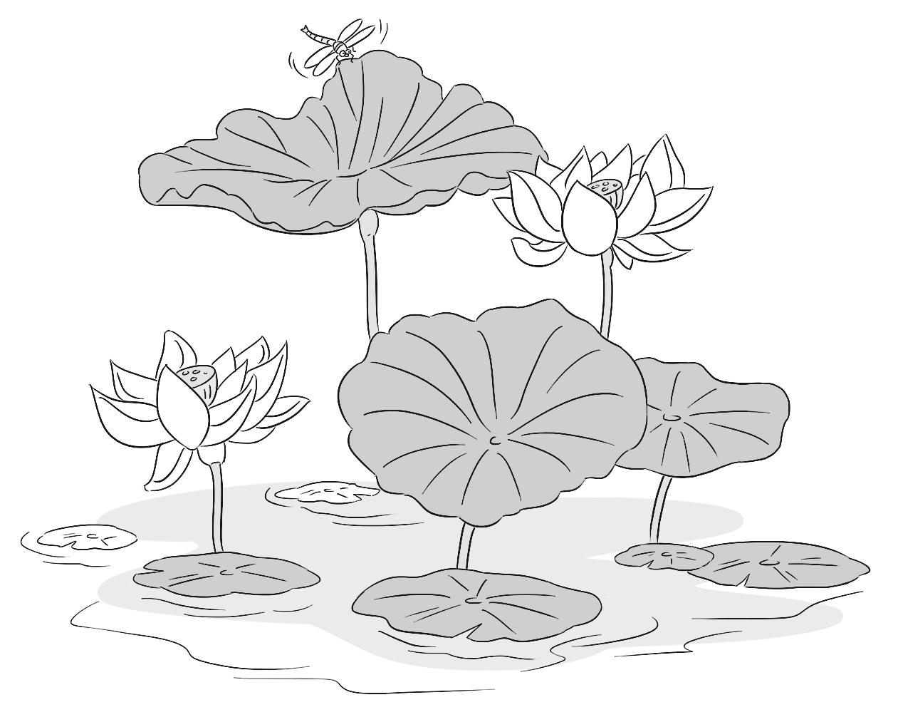
2.品读句子，完成练习。
荷叶挨挨挤挤的，像一个个碧绿的大圆盘。
(1)这句话运用了____________的修辞方法，把____________比作____________，写出了荷叶____________的特点。
(2)用同样的修辞方法写一句话。
____________________像_________________。
读写模块
六、课内阅读。
荷花已经开了不少了。荷叶挨挨挤挤的，像一个个碧绿的大圆盘。白荷花在这些大圆盘之间冒出来。有的才展开两三片花瓣儿。有的花瓣儿全展开了，露出嫩黄色的小莲蓬。有的还是花骨朵儿，看起来饱胀得马上要破裂似的。
这么多的白荷花，一朵有一朵的姿势。看看这一朵，很美；看看那一朵，也很美。如果把眼前的一池荷花看作一大幅活的画，那画家的本领可真了不起。
1.选文是围绕哪句话写的？用“____”画出来。
2.“挨挨挤挤”写出了荷叶____________的特点。
3.选文用“冒”字来写荷花的好处是( )。
A.写出荷花开得多 B.写出荷花长势迅猛
4.把荷花的姿态和特点用线连起来。
全开 有的才展开两三片花瓣儿。
未开 有的花瓣儿全展开了。
初开 有的还是花骨朵儿。
参考答案
一、花瓣 莲蓬 舞蹈 饱胀 破裂 停止 本领 姿势 仿佛 随风
二、C
三、1.赶紧 2.紧急
四、翩翩起舞 洋洋自得 津津有味
五、1.豆豆一进家门就去看小鸟。 2.(1)比喻 荷叶 大圆盘 大而圆
(2)荷叶上的水珠 晶莹的珍珠
六、1.荷花已经开了不少了。 2.多 3.B
4.· ·
· ·
· ·

